Explicar o que é uma solução e o que são projetos

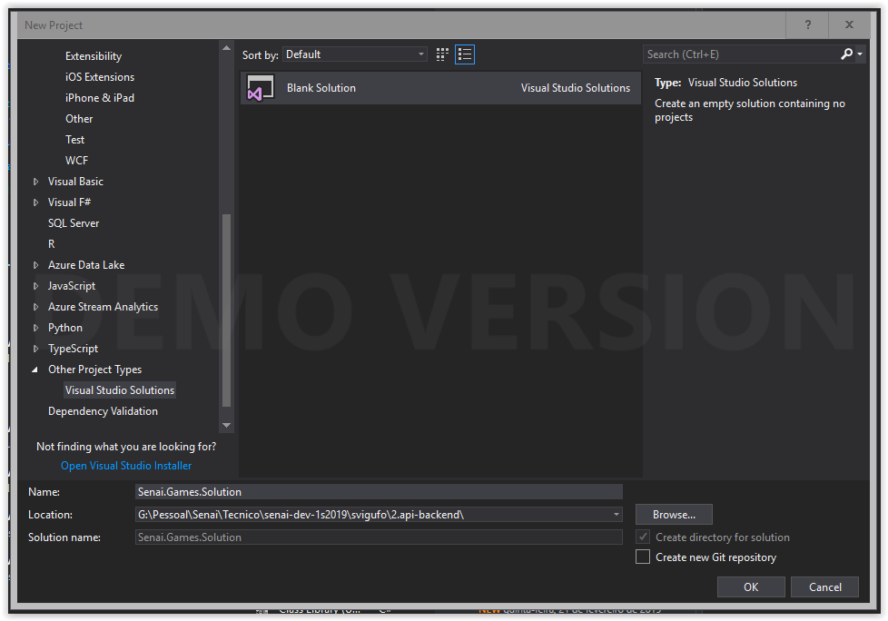

Criar projeto .Net Core -> Class Library -> Senai.Games.Domain

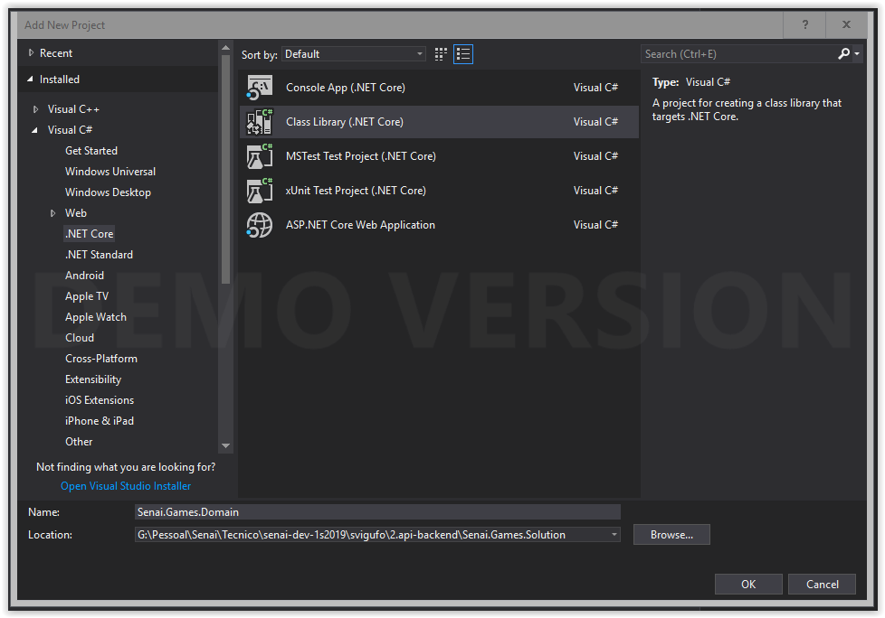

Apagar a Class1.cs e criar uma pasta Domains e Interfaces

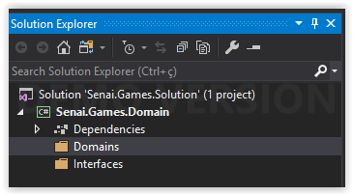

Explicar sobre ORM

Apresentar o Entity Framework

Criar Classe EstudioDomain e incluir os DataAnnotations

Explicar sobre a propriedade “List<GameDomain> Games”

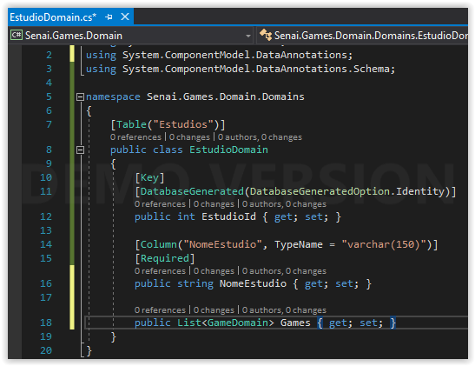

Criar Classe JogoDomain e incluir os DataAnnotations

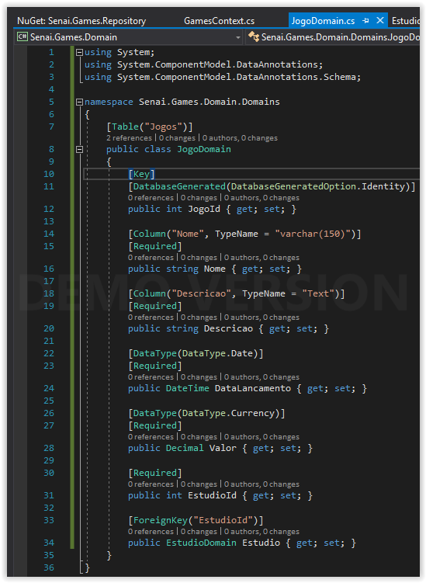

Criar UsuarioDomain e incluir os DataAnnotations

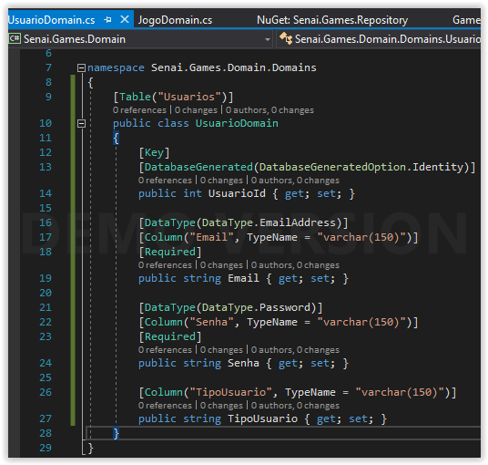

Criar Projeto Senai.Games.Repository e incluir as pastas

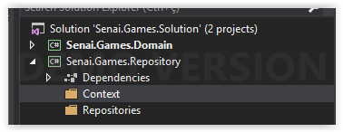

Baixar pacotes do nugget

Microsoft.EntityFrameworkCore.SqlServer 2.1.1

Microsoft.EntityFrameworkCore.Design 2.1.1

Microsoft.EntityFrameworkCore.Tools 2.1.1

Microsoft.EntityFrameworkCore.Tools 2.0.3

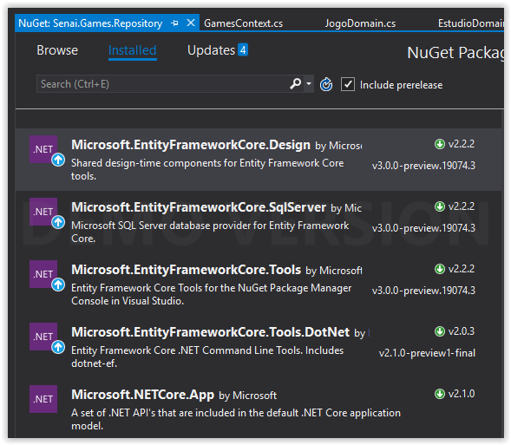

Explicar o que é um contexto

Criar class GamesContext dentro da pasta Context

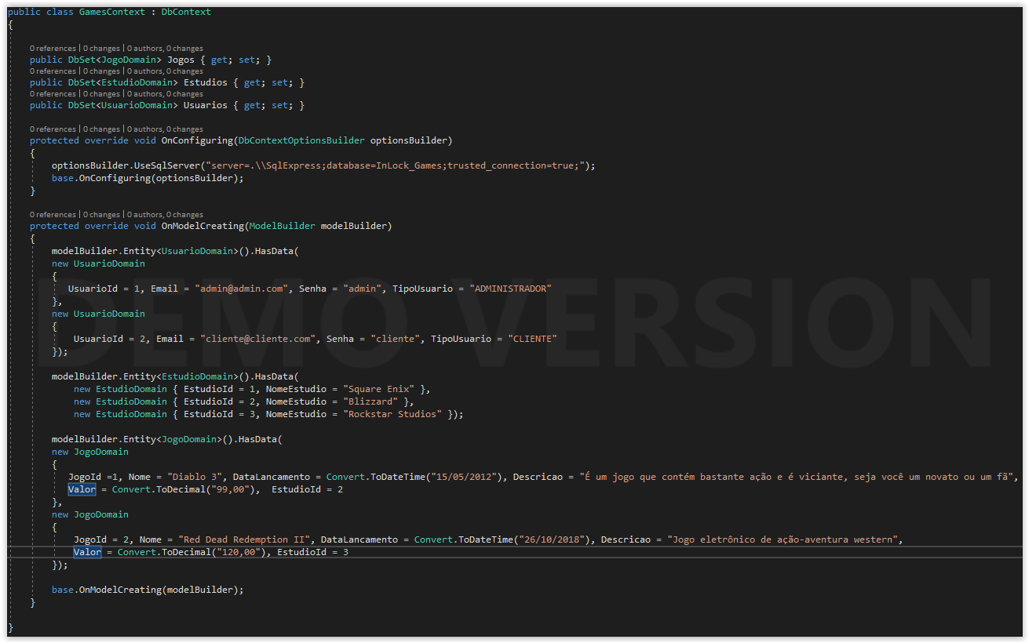

Definir Senai.Games.Repository como projeto inicial Set Startup Project

Explicar Migrations

Fazer utilizando o package manager console, tools – nugget package manager – package manager console

Add-Migration Criacao-Banco

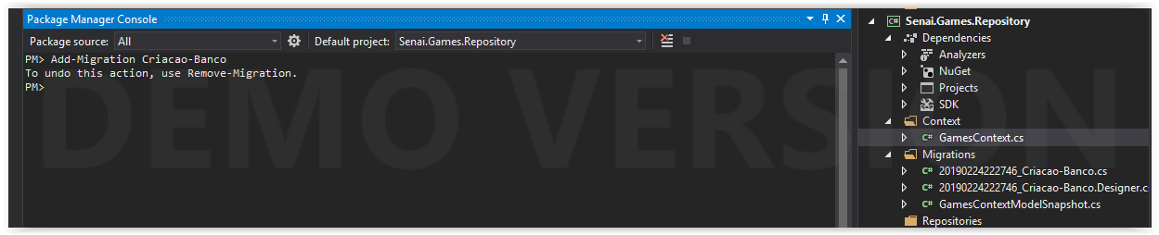

Update-Database

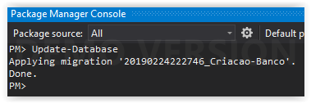

Abrir Sql Management Studio e mostrar o banco criado e suas tabelas

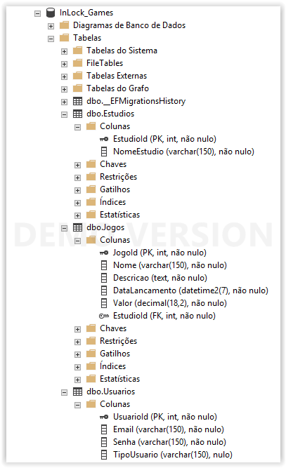

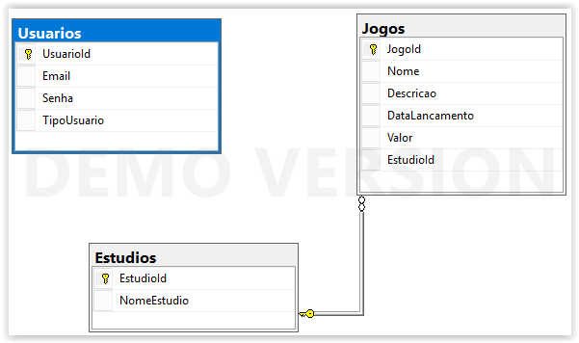

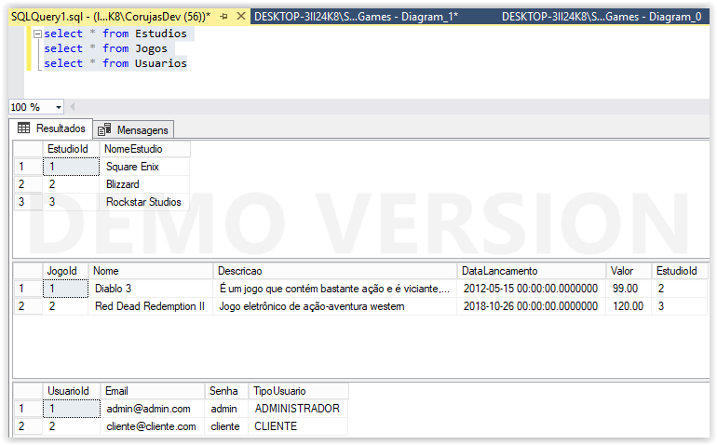

Criar Interface IEstudioRepository na pasta Interfaces do projeto Senai.Games.Domain

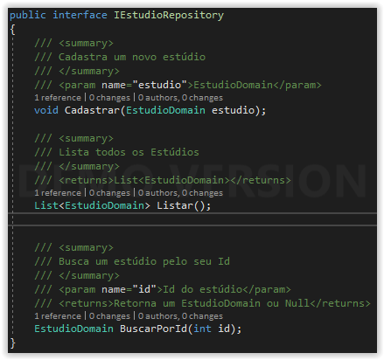

Crie uma Classe EstudioRepository e implementar a interface na pasta Repositories no projeto Senai.Games.Repository

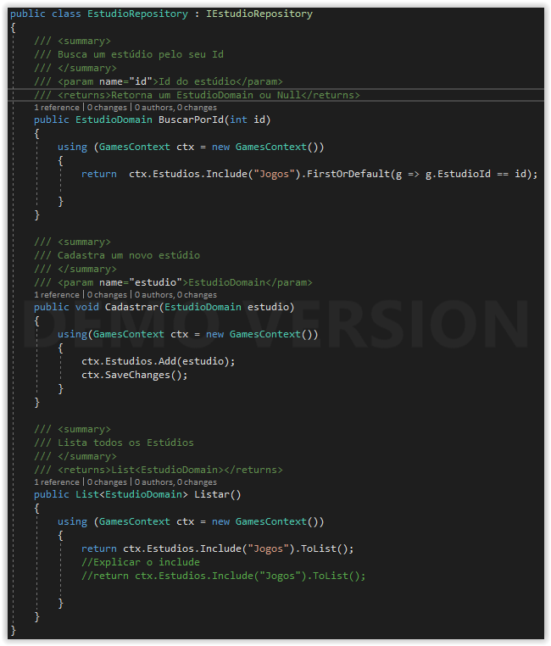

//Explicar o include

Criar Interface IUsuarioRepository na pasta Interfaces do projeto Senai.Games.Domain

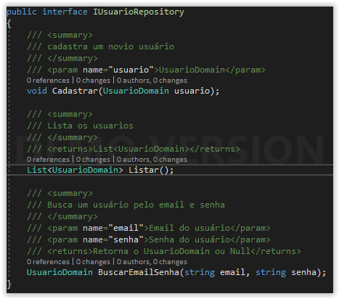

Crie uma Classe UsuarioRepository e implementar a interface na pasta IUsuarioRepository no projeto Senai.Games.Repository

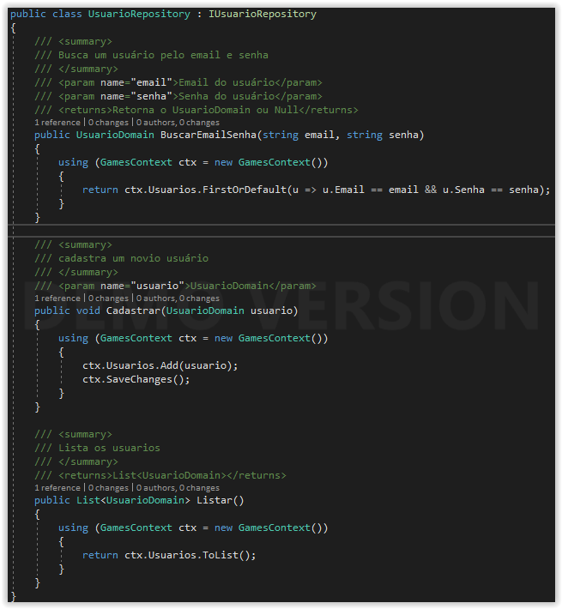

Criar Interface IJogoRepository na pasta Interfaces do projeto Senai.Games.Domain

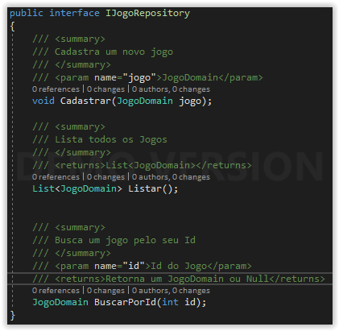

Crie uma Classe JogoRepository e implementar a interface na pasta IJogoRepository no projeto Senai.Games.Repository

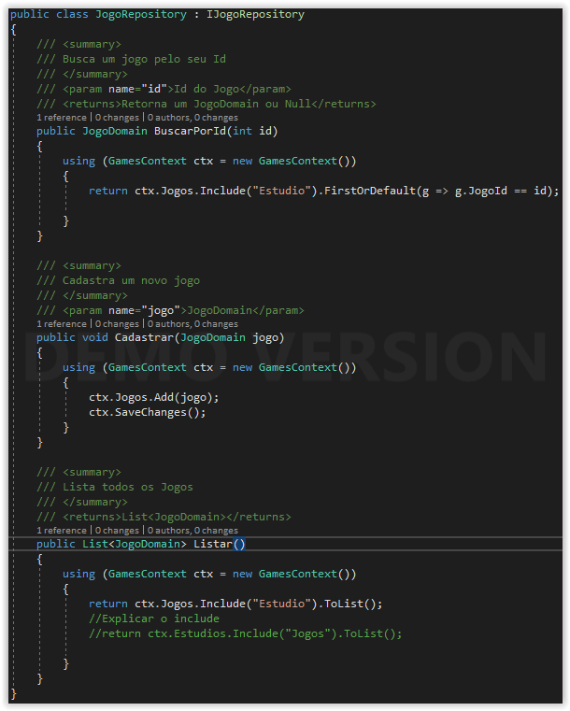

Criar Projeto WebApi Senai.Games.WebApi

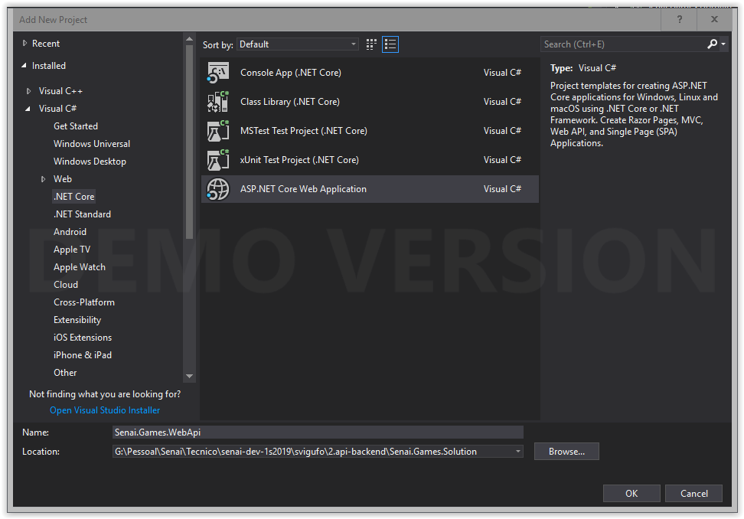

Tipo de projeto Empty -> Desmarcar Configure for Https

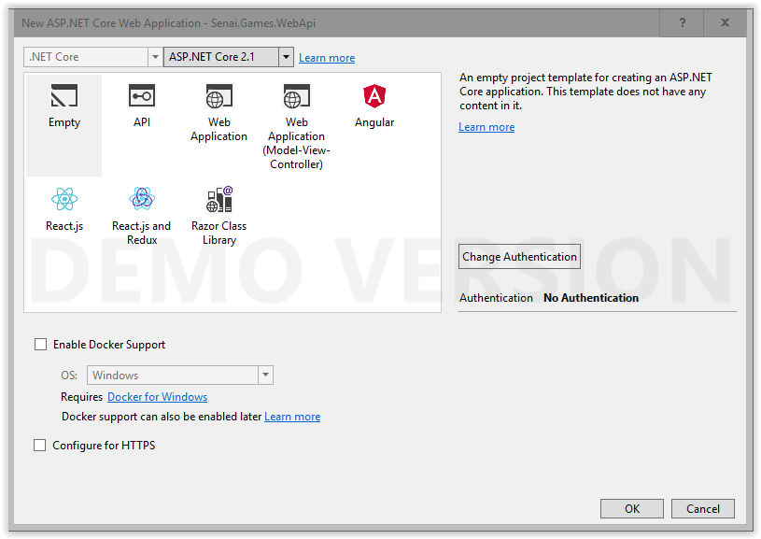

Configurar Startup.cs

Criar pasta Contrllers

Criar Controller LoginController

Criar Controller EstudiosController

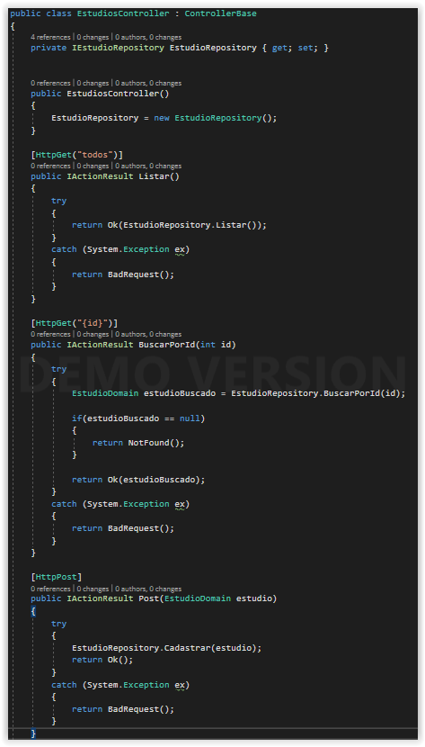

Incluir Autenticação Controller

Explicar Loop entre classes -> Incluir options.SerializerSettings.ReferenceLoopHandling = Newtonsoft.Json.ReferenceLoopHandling.Ignore;

Criar Controller JogosController

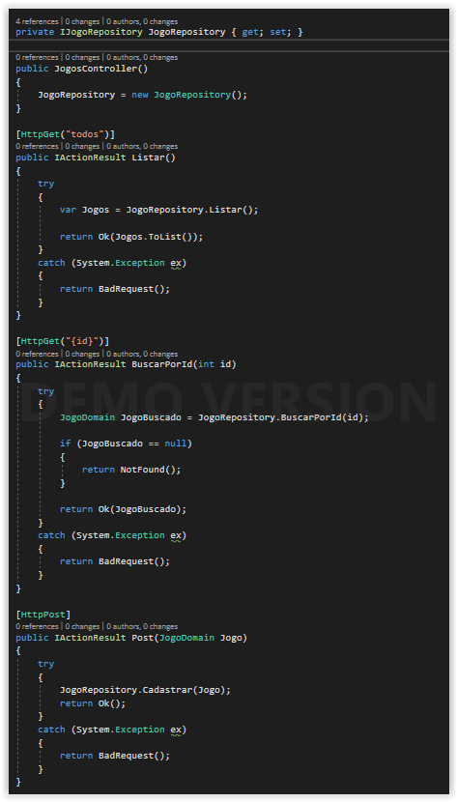

Incluir Autenticação Controller

Criar Controller UsuariosController

